○ خبر ویژه العالم:  تل آویو: انگلیس به درخواست ما حزب الله را در لیست گروههای تروریستی قرار داد  "یسرائیل کاتس" وزیر امور خارجه رژیم صهیونیستی شنبه شب با تمجید از تصمیم دولت "بوریس جانسون" برای قرادادن نام حزب‌الله لبنان در فهرست گروه‌های تروریستی، اعتراف کرد که این اقدام به درخواست تل‌آویو انجام شده است وزیر امورخارجه رژیم صهیونیستی با انتشار تصویری از دیدار چند هفته پیش با «دومینیک راب» همتای انگلیسی‌اش ...  ››› ص. 2 | 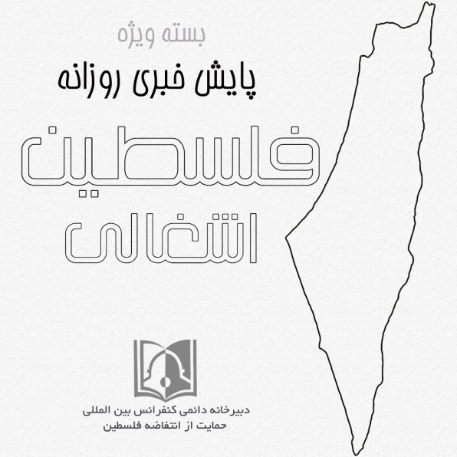 | ◊ مقاله معاریو:  اذعان محافل امنیتی رژیم صهیونیستی به آسیب پذیری تل آویو  محافل امنیتی رژیم صهیونیستی همواره به آسیب پذیری جبهه داخلی این رژیم در برابر تهدیدهای مقاومت فلسطین و لبنان و نیز ناکارآمدی نیروی زمینی صهیونیست‌ها اذعان کرده اند.  در جدیدترین برآورد، این محافل اذعان کردند: حزب الله لبنان همچنان قدرت مستقیم و غیر مستقیم بسیار مهمی است که اسرائیل را تهدید می‌کند.نیروهای حزب الله ....  ››› ص. 6
• یکشنبه 29 دی ماه 1398 • شماره 595 • 6 صفحه • 19 ژانویه 2020 •
ویژه های تصویری
* سامانه دفاعی لیزر کارآیی چندانی ندارد

* دوره ترامپ؛ جنایات خونبار و رکوردهای بی سابقه
››› ص. 5

□ معا فلسطین: اسقف‌های کاتولیک خواستار به رسمیت شناختن کشور مستقل فلسطینی شدند
□ هاآرتص: آیا ارتش "اسرائیل" برای جنگ آمادگی دارد؟!
□ آناتولی: تردید ایتالیا نسبت به موفقیت خط لوله انتقال گاز "اسرائیل" به اروپا
□ تایمز اسرائیل: قرارداد فروش گاز اسرائیل به مصر به ارزش 5/19 میلیارد دلار اجرایی شد.
□ العالم: خیز لابی صهیونیسم در انگلیس علیه برجام.
□ المانیتور: رونمایی معامله قرن، شانس نتانیاهو را در انتخابات بالا نمی‌برد
1- ادعای افسر پیشین موساد؛ داماد «جمال عبدالناصر» جاسوس ما در مصر بود
2- تحلیلگر اسرائیلی: سامانه دفاعی لیزر کارآیی چندانی ندارد.
3- راهبرد رژیم صهیونیستی درخصوص غزه.
4- انفجار در جنوب نوار غزه یک شهید و یک زخمی برجای گذاشت
5- عملیات ضدصهیونیستی در الخلیل درکرانه باختری.
6- سرقت نظامیان صهیونیستی از دستگاههای خودپرداز در مناطق فلسطینی.
7- رژیم صهیونیستی نوجوان فلسطینی را به حبس ابد محکوم کرد.

29/10/1398 | تاریخ انتشار: | العالم | منبع: |  |  | خبر ویژه:

تل آویو: انگلیس به درخواست ما حزب الله را در لیست گروههای تروریستی قرار داد
"یسرائیل کاتس" وزیر امور خارجه رژیم صهیونیستی شنبه شب با تمجید از تصمیم دولت "بوریس جانسون" برای قرادادن نام حزب‌الله لبنان در فهرست گروه‌های تروریستی، اعتراف کرد که این اقدام به درخواست تل‌آویو انجام شده است. کاتس در حساب رسمی‌اش در توئیتر ضمن قدردانی از این اقدام دولت انگلیس در قراردادن حزب‌الله لبنان در فهرست گروه‌های مدعی تروریستی، ادعا کرد، این اقدام گامی برای مقابله با ایران است. وی افزود:از دولت انگلیس به دلیل تحریم شاخه سیاسی حزب‌الله، که یک سازمان تروریستی اعلام شده، قدردانی می‌کنم. این دستاوردی بزرگ در مبارزه اسرائیل با ایران و نیروهای نیابتی‌اش است.
وزارت خزانه‌داری انگلیس، روز(جمعه ۲۷ دی) حزب‌الله لبنان را به صورت کامل به عنوان یک گروه تروریستی معرفی کرد. آن هم در حالی که در ششم اسفند ۱۳۹۷، شاخه سیاسی این گروه با فشار لابی صهیونیستی به فهرست گروه‌های تروریستی اضافه شده بود. فشارها برای تحریم حزب‌الله پس از آن بالا گرفت که لابی صهیونیسم در آن زمان در اعتراض به اهتزاز درآوردن پرچم این گروه در جریان راهپیمایی روز قدس در لندن، خواستار منع فعالیت این گروه شده بود.

29/10/1398 | تاریخ انتشار: | هاآرتص | منبع: | 1 |  | خبر شماره:

ادعای افسر پیشین موساد؛ داماد «جمال عبدالناصر» جاسوس ما در مصر بود
یک افسر پیشین «موساد» اذعان کرد، علیرغم تکذیب‌های مکرر مصر، «اشرف مروان» داماد «جمال عبدالناصر» رئیس‌جمهور پیشین مصر جاسوس رژیم اسرائیل در مصر بوده است. این افسر که وی را «دوبی» ۸۶ ساله خوانده، نوشت، مروان احساسات مثبتی در قبال عبدالناصر نداشت زیرا وی با ازدواج مروان با دختر کوچکش «مُنی» مخالف بود.
این افسر که برای اولین بار با رسانه‌ها صحبت کرده، ادامه داد، اشرف مروان چند ماه قبل از فوت عبدالناصر در سپتامبر ۱۹۷۰ تلاش می‌کند با وابسته نظامی سفارت اسرائیل در لبنان تماس برقرار کند اما به پیام وی پاسخی داده نمی‌‎شود. جذب مروان در موساد ناگهانی انجام شد. در دیداری که میان مسؤول موساد در اروپا با وابسته نظامی اسرائیل در لندن صورت گرفت وابسته نظامی از شخصی به نام اشرف مروان سخن گفت که بر دیدنش اصرار دارد. مسؤول موساد که می‌دانست مروان کیست چندین قاعده را زیر پا گذاشت تا دیداری سریع با مروان ترتیب دهد.
وی گفت: مروان پول زیادی در قبال اطلاعاتی که به اسرائیل می‌داد، می‌خواست. (مثلا) یک بار مقداری پول به او داده شد اما مروان آن را رد و تقاضای بیست هزار دلار دیگر در مقابل اطلاعات داده شده کرد. وی ترجیح می‌داد پول‌ها را نقدا بگیرد و تنها یک بار این پولها به حساب بانکی منتقل شد.

29/10/1398 | تاریخ انتشار: | مرکز اطلاع رسانی فلسطین | منبع: | 2 |  | خبر شماره:

تحلیلگر اسرائیلی: سامانه دفاعی لیزر کارآیی چندانی ندارد
"ایلی بار اون" تحلیلگر امنیتی اسرائیلی و عضو موسسه "ماجین لعورف" که در زمینه ادغام سامانه پیشرفته لیزر در نظام دفاعی رژیم صهیونیستی فعالیت می‌کند، تاکید کرد که شماری از اعضای این موسسه اخیرا در دیدار با نفتالی بنت وزیر جنگ این رژیم اعلام کردند که سامانه لیزر ضعیف و فاقد کارآیی لازم است. "بار اون" تاکید کرد که مقابله با یک جسم متحرک همچون موشک یا خمپاره به انرژی و قدرت زیادی نیاز دارد. وی ادعاهای ارتش رژیم صهیونیستی مبنی بر اینکه می‌توان با انرژی برقی 1 مگاواتی یک موشک را از فاصله 40 کیلومتری منهدم کرد، رد کرد.
29/10/1398 | تاریخ انتشار: | ایرنا | منبع: | 3 |  | خبر شماره:

راهبرد رژیم صهیونیستی درخصوص غزه
رئیس سابق سازمان اطلاعات نظامی رژیم صهیونیستی از راهبرد این رژیم در مورد نوار غزه پرده برداشت. روزنامه معاریو در مصاحبه با ژنرال عاموس یدلین، رئیس اسبق شعبه اطلاعات نظامی در ارتش رژیم صهیونیستی موسوم به "آمان" و مدیر مرکز مطالعات امنیت ملی این رژیم گفت، راهبرد تل‌آویو پیرامون مسأله فلسطین ادامه جدایی میان نوار غزه و کرانه باختری، جدا کردن ارتباط میان این دو منطقه، دستیابی به حل و فصل با کمترین هزینه ممکن و تلاش برای برقراری امنیت در این جبهه است.
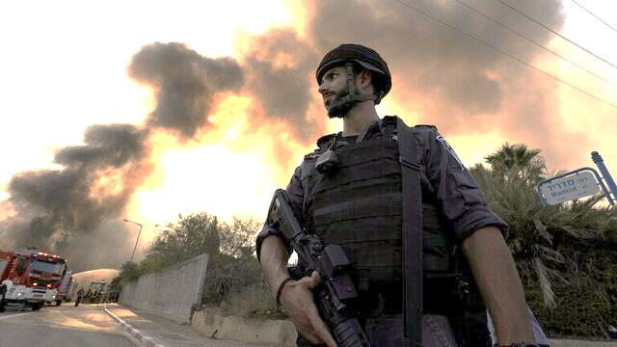
29/10/1398 | تاریخ انتشار: | مرکز اطلاع رسانی فلسطین، | منبع: | 4 |  | خبر شماره:

انفجار در جنوب نوار غزه یک شهید و یک زخمی برجای گذاشت
بر اثر دو انفجار پیاپی در جنوب نوار غزه، یک فلسطینی به شهادت رسیده و یک نفر دیگر زخمی شد.
به گزارش وزارت بهداشت فلسطین در نوار غزه طی بیانیه‌ای اعلام کرد که مهدی عید عیاده رمیلات جوان 37 ساله فلسطینی بر اثر انفجار شامگاه امروز شنبه در شرق شهر رفح واقع در جنوب نوار غزه به شهادت رسیده است.این در حالی است که در دومین انفجار در این منطقه یک فلسطینی دیگر به اسم مهدی نبهان ابو صهیبان 26 ساله زخمی شد. وضعیت این جوان فلسطینی وخیم اعلام شده است.

29/10/1398 | تاریخ انتشار: | العهد | منبع: | 5 |  | خبر شماره:

عملیات ضدصهیونیستی در الخلیل درکرانه باختری
عملیات ضد صهیونیستی در الخلیل در کرانه باختری و اذعان مقام ارشد نظامی رژیم صهیونیستی به احتمال افزایش درگیری با غزه در سال جاری میلادی از مهمترین اخبار فلسطین است. رسانه‌های رژیم صهیونیستی از عملیات ضد صهیونیستی در نزدیکی مسجد الابراهیمی در شهر الخلیل در کرانه باختری خبر دادند.
کانال ۱۳ تلویزیون رژیم صهیونیستی اعلام کرد: یک شهرک نشین از سوی جوان فلسطینی در اطراف مسجد الابراهیمی در الخلیل با چاقو هدف حمله قرار گرفت که به سوی وی تیراندازی شد.این رسانه صهیونیستی از زخمی شدن این صهیونیست از ناحیه کتف و انتقال وی به بیمارستانی در قدس برای درمان خبر داد.

29/10/1398 | تاریخ انتشار: | خبرگزاری بین المللی قدس (قدسنا) | منبع: | 6 |  | خبر شماره:

سرقت نظامیان صهیونیستی از دستگاههای خودپرداز در مناطق فلسطینی
گزارش های رسیده به پلیس تشکیلات خود گردان نشان می دهد طی 8 روز اول از سال 2020 دستگاه های خودپرداز در مناطق فلسطینی نشین 3 بار مورد سرقت قرار گرفته اند. رسانه های فلسطینی همزمانی حضور نظامیان صهیونیست در مناطق فلسطینی با سرقت از ای تی ام بانک های این مناطق را شبهه بر انگیز اعلام کردند به گزارش گزارش های رسیده به پلیس تشکیلات خود گردان نشان می دهد طی 8 روز اول از سال 2020 دستگاه های خودپرداز در مناطق فلسطینی نشین 3 بار مورد سرقت قرار گرفته اند.
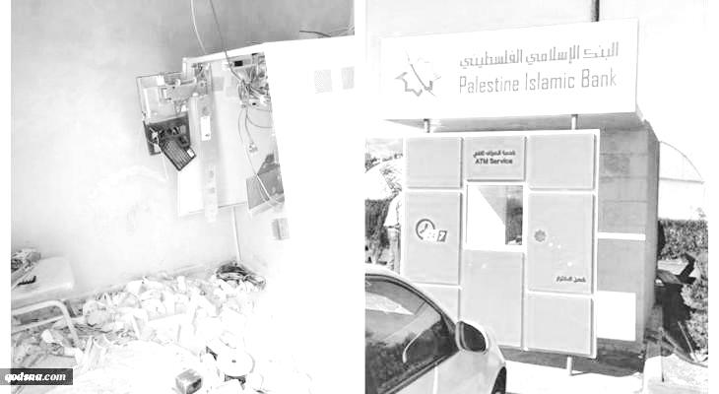
29/10/1398 | تاریخ انتشار: | خبرگزاری معا | منبع: | 7 |  | خبر شماره:

رژیم صهیونیستی نوجوان فلسطینی را به حبس ابد محکوم کرد
دادگاه استیناف نظامی رژیم صهیونیستی شنبه شب درخواست دادستانی این رژیم برای افزایش محکومیت "ایهم الصالح" نوجوان فلسطینی را پذیرفت و وی را به حبس ابد محکوم کرد. ایهم الصالح" پیش از صدور دادگاه استیناف به ۳۵ سال زندان محکوم شده بود.
باشگاه اسیران فلسطین در این باره اعلام کرد: حکم ظالمانه در حق این نوجوان فلسطینی یک استثناء نیست بلکه قاعده‌ای است که همواره در پرونده‌های مشابه در دادگاه‌های نظامی صهیونیستی جریان دارد. براساس گزارش باشگاه اسیران فلسطینی، الصباح ۱۸ فوریه سال ۲۰۱۶ و پس از شلیک گلوله نظامیان رژیم صهیونیستی بازداشت شد و از آن زمان در اسارت قرار دارد.

29/10/1398 | تاریخ انتشار: |  |  |  | ویژه های تصویری

* سامانه دفاعی لیزر کارآیی چندانی ندارد

تحلیلگر امنیتی اسرائیلی و عضو موسسه "ماجین لعورف" که در زمینه ادغام سامانه پیشرفته لیزر در نظام دفاعی رژیم صهیونیستی فعالیت می‌کند، تاکید کرد که شماری از اعضای این موسسه اخیرا در دیدار با نفتالی بنت وزیر جنگ این رژیم اعلام کردند که سامانه لیزر ضعیف و فاقد کارآیی لازم است.

* دوره ترامپ؛ جنایات خونبار و رکوردهای بی سابقه

دوره ترامپ؛ جنایات خونبار و رکوردهای بی سابقه

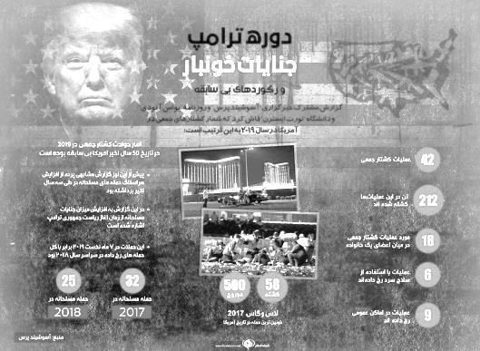

29/10/1398 | تاریخ انتشار: | فلسطین الان | منبع: | مقاله
اذعان محافل امنیتی رژیم صهیونیستی به آسیب پذیری تل آویو
محافل امنیتی رژیم صهیونیستی همواره به آسیب پذیری جبهه داخلی این رژیم در برابر تهدیدهای مقاومت فلسطین و لبنان و نیز ناکارآمدی نیروی زمینی صهیونیست‌ها اذعان کرده اند.
در جدیدترین برآورد، این محافل اذعان کردند: حزب الله لبنان همچنان قدرت مستقیم و غیر مستقیم بسیار مهمی است که اسرائیل را تهدید می‌کند.نیروهای حزب الله تهدید هستند. حماس همچنان به تقویت توان نظامی خود ادامه می‌دهد و توان اداره جنگ با اسرائیل برای روزها را دارد.
محافل امنیتی رژیم صهیونیستی درباره آینده کرانه باختری هم هر چند مدعی کاهش عملیات‌های ضد صهیونیستی فلسطینی‌ها شده اند اما اعلام کردند: تا زمانی که ابومازن رئیس تشکیلات خودگردان است اجازه اقدامات علیه اسرائیل را نمی‌دهد اما هنگامی که وی کنار برود در زمینه امنیتی شاهد تحول منفی خواهیم بود. محافل امنیتی صهیونیست‌ها اذعان کردند: دشمنان متوجه آسیب پذیری جبهه داخلی ما شده اندمحافل امنیتی صهیونیست‌ها اذعان کردند: دشمنان متوجه آسیب پذیری جبهه داخلی ما شده اند. آنها به سوی رویارویی طولانی با تکیه بر موشک‌ها حرکت کرده اند. موشک‌هایی که برای رهگیری موشک‌های ارزان قیمت استفاده می‌شود، به اقتصاد اسرائیل ضربه سنگینی وارد می‌کند. یک سازمان کوچک مانند جهاد اسلامی ظرف چند روز صدها موشک به جنوب اسرائیل و مرکز آن شلیک کرد که زندگی بیش از نیمی از اسرائیلی‌ها را فلج کرد و آقای امنیت یعنی بنیامین نتانیاهو را واداشت که به مصر برای آتش بس با جهاد اسلامی متوسل شود. محافل صهیونیست ضمن اذعان به توان موشکی حزب الله لبنان اعلام کردند که این موشک‌ها ویرانی زیادی برجای خواهد گذاشت.
«عومر دنک» ژنرال احتیاط رژیم صهیونیستی اذعان کرد: تهدید موشکی حزب الله بیش از هر زمان دیگری خطرناک شده است. اسرائیل نه توان بیرون کردن ایرانی‌ها از سوریه را دارد و نه توان محدود کردن حرکت‌های آن در منطقه را دارد. همانطور که نفتالی بنت گفته است اسرائیل توان بیرون کردن ایرانی‌ها از سوریه را ندارد و به بن بست رسیده است. باید با تجهیز حزب الله لبنان به موشک‌های نقطه زن مقابله شود. حزب الله به موشک‌های دقیق دست خواهد یافت.
محافل امنیتی رژیم صهیونیستی به شکل رسمی و علنی اذعان کرده اند که پدافند آنها توان مقابله با موشک‌های کروز ایرانی که مقامات امنیتی تل آویو ارزیابی می‌کنند که تهران از آنها استفاده کند و نیز حزب الله و سوریه در نبرد آتی از آنها استفاده کنند، را ندارد. استفاده از این نوع موشک‌ها خسارات سنگینی را به این رژیم به ویژه به تأسیسات راهبردی آن وارد می‌کند.
منابع امنیتی عالی رتبه در تل آویو اعلام کرده اند: سناریوی بد برای اسرائیلی‌ها شلیک روزانه صد هزار موشک به جبهه داخلی آن است. این منابع تاکید کرده اند که اگر شاخه نظامی حزب الله چراغ سبز را دریافت کند ضربات مهلکی نه تنها در خطوط مقدم بلکه در عمق اسرائیل با موشک‌های دقیق با هدف ایجاد رعب و وحشت اسرائیلی‌ها وارد خواهد کرد که تلفات و خسارات سنگینی برجای خواهد گذاشت.
صهیونیست‌ها به شدت نگران اوضاع جبهه داخلی خود هستند و هر چند کوشیده اند که با برگزاری مانور جنگ احتمالی با حزب الله را تمرین کنند و بودجه هنگفت ۳۰ میلیارد شیکلی برای ارتش خود اختصاص داده اند تا جبهه داخلی آنرا از حملات موشکی اعم از غزه یا شمال و موشک‌های حزب الله در امان بدارد؛ اما جبهه داخلی این رژیم به شدت نگران است.
